Le Petite Project sur la dynamite
La dynamite est un form d’explosive qui est encore utiliser a ce jour. C’est fait avec le nitroglycerin (inventer par Ascanio Sobrero en 1846) si tu le melange avec le silica ca le transform a un substance qui s’appelle la dynamite. Le forme est un cylindre pour que c’est lus facile de l’utiliser dans le minage.

https://m.youtube.com/watch?v=tQpLtGWcP5g
- a)youtube.com
- b) j’ai chercher dynamite invention. safari
- c) c’est sur le youtube, alors il y as des publicitaires en avent, et sur le cote, il y as des publicitaries pour les autres video.
- d) c’est un video crayer par un scource fiable.
(Source secondaire)

https://www.stlfinder.com/model/dynamite-3-big-bunch
- a) stlfinder
- B) j’ai chercher dynamite invention a safari
- C) il y avait des annonces mais pas trop
- D)je ne l’aim pas, mais il y as des chose qui sont correct.
(Source secondaire, mais avec des sources primaires pour les photo)

https://www.thoughtco.com/history-of-dynamite-1991564
- A) thoughtco.com
- b) j’ai chercher dynamite invention - images (safari)
- C) pas beaucoup
- D) on l’a utiliser pour le photo du dynamite
(Les photo sont des sources primaire)

https://www.smithsonianmag.com/smart-news/man-who-invented-nitroglycerin-was-horrified-dynamite-180965192/
- a) smithsonian.com
- B) j’ai chercher dynamite invention a safari
- C) 1-2 mais il y as des liens a les autres articles.
- D) le smithsonia est un grand muse au l’état unis alors c’est un scource fiable.
- (Source secondaire, avec des sources primaires pour les photos)

https://en.m.wikipedia.org/wiki/Alfred_Nobel
- a) Wikipedia.org
- B) Alfred noble a safari
- C) il y as pas
- D) le photo etait pris de Alfred pendent ce temp, mais Wikipedia n’ai pas un scource fiable.
(Pour le photo ces un source primaire )

https://www.gralon.net/articles/materiel-et-consommables/materiels-industriels/article-la-dynamite---histoire-d-une-invention-1813.htm
A- Gralon.net‬‬‬
B- Je suis arrivée à ce site web à chercher “qui a inventé la dynamite ?” sur Google et j’ai évités tous les sites de Wikipédia parce que je sais que ses sites ne sont pas fiables.
C- Il y a plusieurs annonces publicitaires pour le Grammarly et pour leur page de Facebook. Il y aussi des autres annonces publicitaires pour les autres articles en bas du page et le site est un peu lente.
D- Dans mon avis c’est une source fiable avec de la bonne information mais, il y a beaucoup d’annonce publicitaires et c’est un peu lent alors, je suggère d’utiliser une autre source. C’est aussi une source secondaire parce que c’est l’information interpréter et la photo n’est pas une source primaire parce que ce n’est pas original.

https://www.maxisciences.com/nobel/comment-l-inventeur-de-la-dynamite-est-il-devenu-l-inventeur-du-prix-nobel_art40353.html
A- .Maxisciences.com‬‬
B- Je suis arrivée à ce site web par chercher sur Google “qu’est-ce que l’inventeur de la dynamite à reçu pour son invention ?” parce que je crois que de savoir ce que l’inventeur à reçu pour son invention est important et une question que quelqu’un qui faisait la recherche aura besoin de savoir.
C- Il y a seulement une seule annonce publique que j’ai vu sur cette site web pour le Grammarly encore. Il y a aussi des autres annonces mais, pour les autres articles.
D- Dans mon avis, c’est une source primaire et une source secondaire parce qu’il y a une vidéo avec des photos pris de l’inventeur et des autres photos qui était pris par une personne qui était là durant l’évènement qui est une source primaire. Mais, l’information et les textes écrites sont probablement des interprétations parce que l’auteur n’était pas témoin qui veut dire que c’est aussi une source secondaire.

https://www.thoughtco.com/history-of-dynamite-1991564
A- Thoughtco.com‬ ‬
B- Je suis arrivée à ce site web par chercher sur Google ‘’ qui a inventé la dynamite ? ‘’ et j’ai cliqué un lien qui n’était pas Wikipédia. J’ai essayé de trouver deux sources différentes en utilisent la même question pour voir si l’information sur la première site web est fiable et pas inventé.
C- Il y a deux annonces publicitaires, une pour Grammarly et une autre pour le « Pacific Blue Cross. » En bas, il y a des autres annonces pour les autres articles.
D- Dans mon avis, c’est une resource fiable avec de l’information a propos de son invention et ses prix qu’il a ganger. Je crois que c’est une source secondaire et priamire parce que même si c’est une photo pas pris durant le temps, l’invention dans la photo est la même que dans le passé alors voici comment c’est une source priamire un peu. C’est une source secondaire aussi parce que l’information est une interpretation et l’écrivain n’est pas témoin.

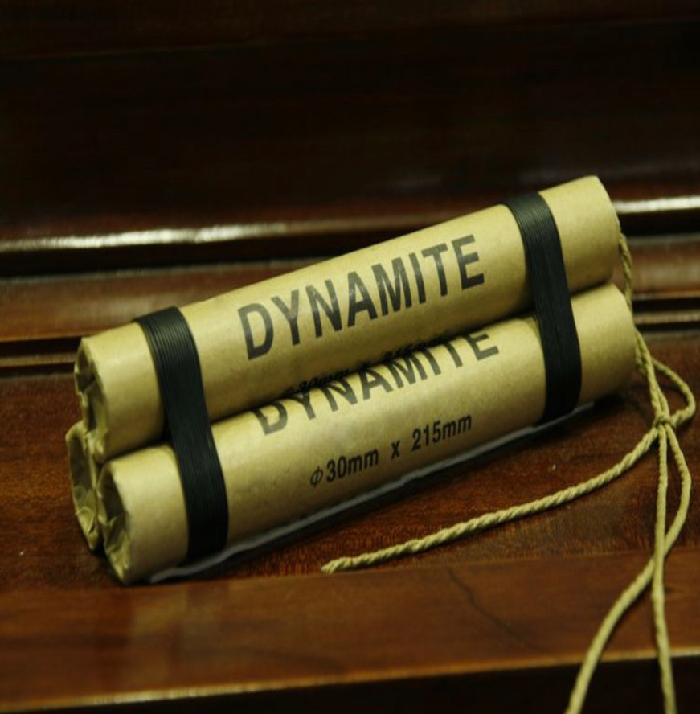

A gauch, Source primaire, car c’est la vraie dynamite. Mais cet photo était pris dans le temp moderne alors ce n’ai pas un source primaire de cette temp.

En bas, Cela est un photo de Alfred Noble, (l’homme qui as inventer la dynamite) cela est un source primaire car c’est lui pendent ce temp

Myriverside.sd43/rachels2018
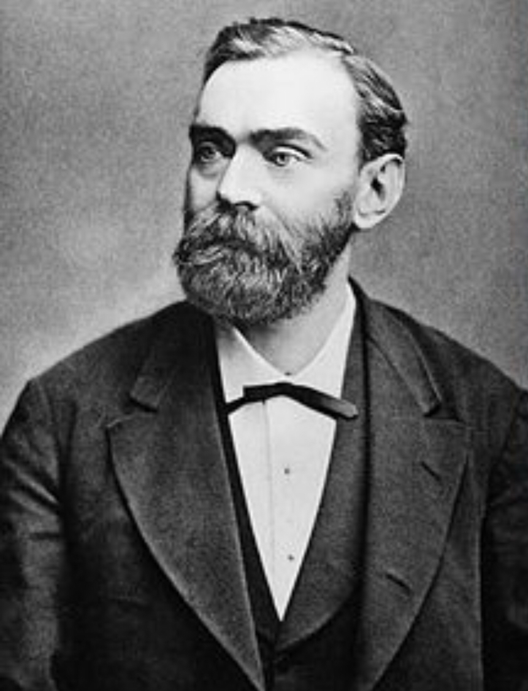
Myriverside.sd43/shanezm2018

